Desetinná čísla – sčítání
Se sčítáním desetinných čísel se v praktickém životě setkáváme téměř denně.
Úkol: Napiš alespoň tři příklady z běžného života, kde sčítáme desetinná čísla.

Pro sčítání desetinných čísel platí několik užitečných pravidel:
- Sčítáme vždy číslice stejného řádu.
- Čísla zapisujeme tak, aby byly pod sebou desetinné řády i číslice stejného řádu.
- Číslice sčítáme odzadu, tedy zprava doleva.
- Při překročení desetinné čárky musíme doplnit desetinnou čárku i do výsledku.
- Za poslední číslici za desetinnou čárkou můžeme doplnit libovolný počet nul.
- U přirozených čísel si můžeme domyslet desetinnou čárku za poslední číslicí a za desetinnou čárku doplnit potřebný počet nul.

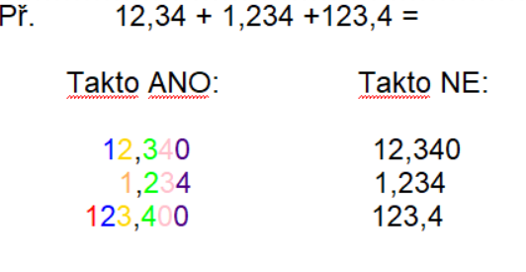

Cvičení:
1. Sečti zpaměti:
a) $0,4+0,3=$ b) $0,7+0,9=$
c) $1,2+0,08=$ d) 2,9 + 3,4 =
e) $4,1+2,3+3,6=$ f) $100,1+20,02+3,003=$
2. Zapiš sčítance pod sebe a vypočítej. Dávej pozor na umístění desetinné čárky.
a) $48+34,29=$ b) $172,1+259,38=$ c) $4,832+752,6=$

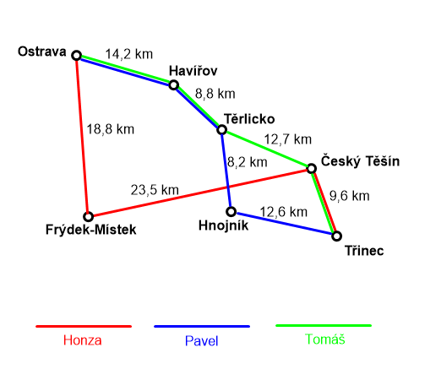
3. Tři kamarádi Honza, Pavel a Tomáš se rozhodli, že pojedou od KD Trisia v Třinci
do Ostravy k Ostravar Aréně. Každý z nich jel jinou trasou, které jsou vyznačeny v mapce. Vypočítej délky tras, které ujel každý z kamarádů a urči, která trasa byla nejdelší a která nejkratší.
Mapka:

